1.解压后点击Debug Tool.exe，找到凯叔故事机的IP地址，在Device ip address后输入IP地址，并点击connect，结果如下图

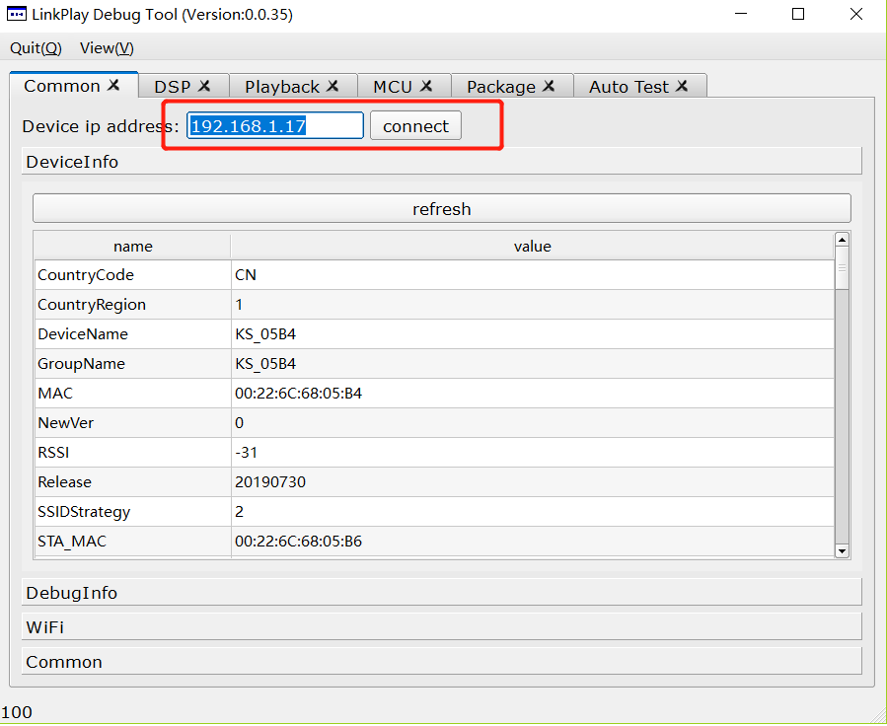

2.点击菜单栏的View（V），选择OTA，然后OTA栏里的OTA server后输入地址，再点击Config，

**服务器地址：http://s000.linkplay.com:8020/wifi_audio_image_qa**

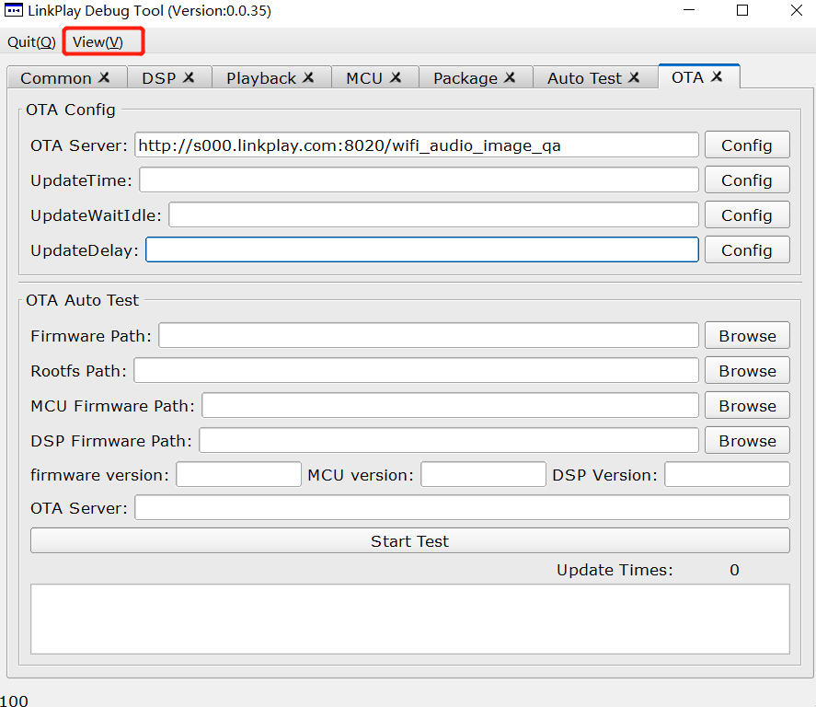

Silent OTA升级条件：

1. 配置服务器地址
2. 停止当前故事机当前播放
3. 确保设备的电量高于20%，可以用Debug Tool检查设备电量，如下图

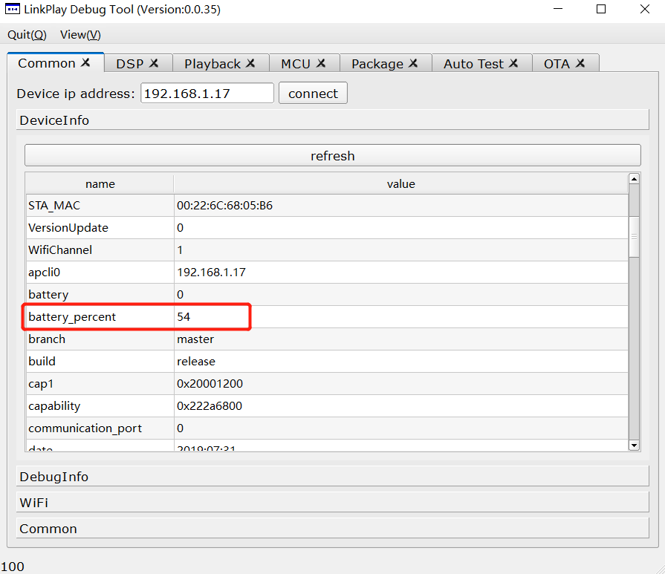

注意点：

Silent OTA，配置好服务器地址后，不要再操作凯叔故事机，设备会在10分钟左右完成升级。升级完成后可用Debug Tool检查WiFi固件版本，服务器上的现在版本是20190731。

